學習歷程平台學生忘記密碼操作流程
- 因應教育部規定，高中職學生需於校內學生學習歷程服務平台填寫相關資料，若學生忘記該系統帳號需由個人郵件帳號取得密碼，故於108年第1學期入學後之學生將建置google G Suite 教育版帳號，供學生在學時使用。
- 本校學生Google G Suite帳號密碼規則:
帳號 : 學號+@gm.tcpa.edu.tw，例如 : 10831001@gm.tcpa.edu.tw。
密碼 : t +身分證末4碼+身分證末4碼，例如 : t12341234。
- 忘記密碼取得密碼流程 :
- 進入學習歷程平台(https://ep.tcpa.edu.tw/)，選擇”忘記密碼”按鈕。
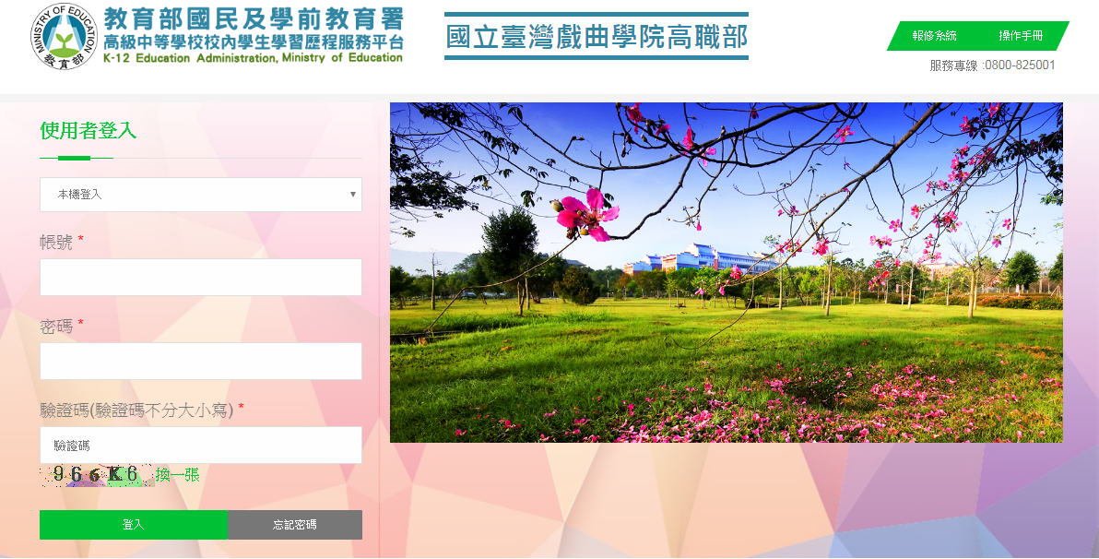
- 跳轉到忘記密碼輸入畫面，輸入”帳號、學號給的google 帳號、驗證碼”後送出，系統將重送密碼至gmail信箱。
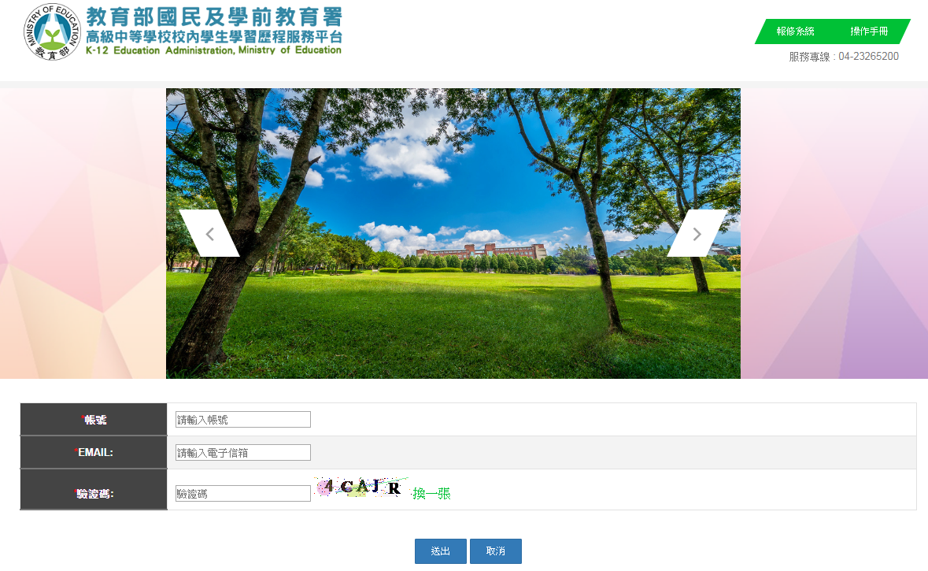

- 進入google主畫面(https://www.google.com/?hl=zh-tw)，於右上角使用帳號密碼登入google服務。
- 於右上角點選gmail，進入gmail會有一封學習歷程系統送的信件，點開信件即可取得密碼。
- 重新進入學習歷程平台，重新輸入帳號密碼即可進入系統。

